Маршрут №3.

«Мы идём с тобой гулять».
Будем мы с тобой гулять….. бегать, прыгать и играть….
Дети стоят перед своим входом в сад.

Руки к солнцу поднимаю
И вдыхаю, и вдыхаю.
(поднимают руки через стороны вверх, делая вдох через нос.)
Ну, а руки опускаю,
Воздух тихо выдыхаю.
(Через стороны опускают руки и тихо произносят на выдохе:
«ф-ф-ф…..»)

Ласточки летели, все люди глядели.
(Стоять, левая нога впереди, правую отвести назад. Взмахи руками
в стороны, сохраняя равновесие.)
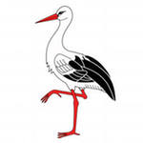
Ласточки садились, все люди дивились.
(Присесть, сложив руки за спиной, голову приподнять, спина прямая.)

У меня ходули – не страшно болото.
Лягушат найду ли? Вот моя забота.
(Ходить с высоко поднятыми коленями, руки на поясе, спина прямая,
смотреть вперёд.)

Собираемся в поход,
Много нас открытий ждёт.
Мы по мостику идём
На носочках босиком.
(переходим через бревнышко на носках)

По обрыву – осторожно.
Раз шажок, два шажок
(Приставным шагом)
Перепрыгнем ручеёк.

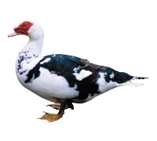
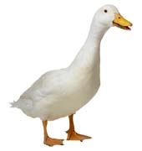
Вышли гуси на прогулку
И идут по переулку.
(Ходьба перекатом с пятки на носок.)
Утки с боку на бок переваливаются,
Им ходить так очень даже нравится.
(Ходьба на наружных краях стоп.)

А ручей мешает нам перепрыгнуть надо.

А вот маленький шарик
Что под лавкой шарит,
Кот орый живет в норке,
И грызет корки,
У него короткие ножки,
И боится кошки.
(Убегаем от кошки на носках )
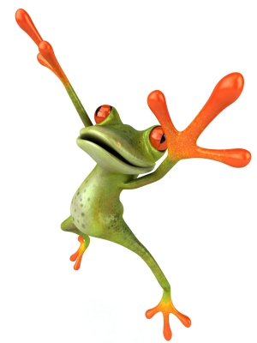
Через речку прыг……

Будем прыгать, как лягушка,
Чемпионка-попрыгушка.
За прыжком — другой прыжок,
Выше прыгаем, дружок ….
Песенку поёт….
Ква-Ква-Ква…..
(Из низкого приседа выпрыгивают вверх и вперёд Кричат Ква при приземлении)

Мы готовы для похода.
Поднимаем выше ноги.
Будет не легка дорога
Мы не будем торопиться.
Подошли мы к лесенке
К лесенке чудесенке.
Будем мы по ней шагать
Осторожно наступать.
Быстро выстроились в ряд,
Словно вышли на парад.
Раз — два, раз – два
(ходьба по ступенькам, с перешагиванием ступенек)
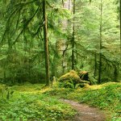
ПА-ПА-ПА, ПА-ПА-ПА
Вот какая-то троПА.
ЛА-ЛА-ЛА, ЛА-ЛА-ЛА
На полянку нас вывеЛА.
ПЫ-ПЫ-ПЫ, ПЫ-ПЫ-ПЫ,
Не сбивались мы с троПЫ.
ЛА-ЛА-ЛА, ЛА-ЛА-ЛА
Нас к лесочек привеЛА.
(Сочетаем ритм шагов и слогов)
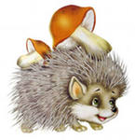
По сухой лесной дорожке –
Топо-топ-топ-топчут ножки,
Ходит бродит вдоль дорожек
Весь в иголках серый ёжик.
Ищет ягодки, грибочки
Для сыночка и для дочки.
(ноги слегка согнуты в коленях, руки перед грудью, слегка согнувшись, делать мелкие частые шажки. «Срывать» ягодки, соединять кончики пальцев, при этом произносить «Пф-пф-пф» ….. «Ф-ф-ф-ф…»Короткий вдох через нос – пауза – несколько редких выдыхов или продолжительный выдох.)

Шла купаться черепаха
И кусала всех от страха.
Кусь! Кусь! Кусь! Кусь!
Никого я не боюсь.
(Поочерёдно пощипывать руки от кисти к плечу. При повторении массировать ноги от щиколоток вверх.)
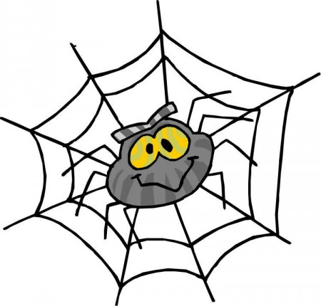

Пау-пау-паучок,
Паутиновый жучок.
Он на веточке сидел
Да на солнышко глядел.
(Дети фокусируют взгляд на пауке свисающего
с дерева проговаривая слова, воспитатель
перемещает паучка вверх, вниз, вправо, влево,
прослеживая движение взглядом.)
Паутинку натянул,
Покачался и уснул.
Закрывают глаза,
Здравствуй, здравствуй, солнышко,
Солнышко-весёлнышко! (Быстро моргают глазами.)
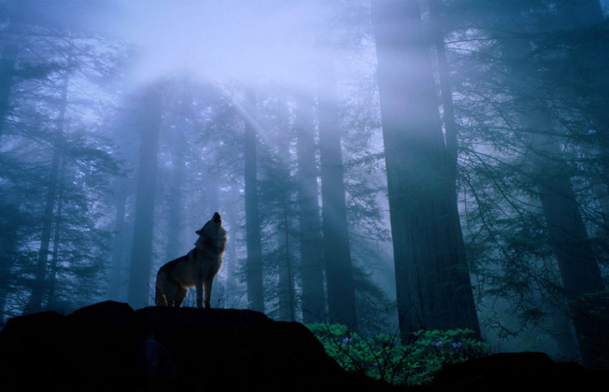
Мы прошлись по лесу и кого мы увидали

Волк зимой холодной
В лесу воет злой, голодный:
(Голову поднять вверх, вдох.)
«У-у-у-у-у…»
(Губы сложить трубочкой и протяжно
тянуть на выдохе, напрягая мышцы шеи.)

Знает лисонька-лиса:
В шубе вся её краса.
Шубы нет в лесу рыжей,
Зверя нет в лесу хитрей.
(Имитация ходьбы лисы)

Воробей по лужице
Прыгает и кружится.
Перышки взъерошил он,
Хвостик распушил.
(Имитация поведения воробья)
По завалам, по оврагам
Ходит он хозяйским шагом.
Любит мишка сладкий мёд
Да малину с веток рвёт.
(Имитация ходьбы медведя)

Мы присели под кусток,
Чтобы отыскать грибок.
Встали. Потянули спинку.
Вновь шагаем по тропинке.
(Приседания.)
А теперь вращаем ручки,
Словно разгоняем тучки.
Гоним их вперёд-назад,
По двенадцать раз подряд.
(Вращение прямых рук назад и
вперёд.)
Приседаем ниже, глубже,
Как лягушка в теплой луже.
Прыг — и нету комара!
Вот весёлая игра.
(Из глубокого приседа прыжок
вверх.)
Отдохнули, порезвились
И в обратный путь пустились.

К речке быстро мы спустились,
Наклонились и умылись.
Раз, два, три, четыре,
Вот как славно освежились.
А теперь поплыли дружно.
Делать так руками нужно:
Вместе — раз, это — брасс.
Одной, другой — это кроль.
Все, как один, плывем, как дельфин.
Вышли на берег крутой
И отправились домой.
(Выполняем движения по тексту. В конце слов переправляемся через речку)

ЖА-ЖА-ЖА, ЖА-ЖА-ЖА,
Вижу близко я уЖА.
ЖУ-ЖУ-ЖУ, ЖУ-ЖУ-ЖУ,
По спине его хоЖУ.
ЖИ-ЖИ-ЖИ, ЖИ-ЖИ-ЖИ,
Любят спинки греть уЖИ.
ЖУ-ЖУ-ЖУ, ЖУ-ЖУ-ЖУ,
Я с ужами не друЖУ.
(Ходьба – руки в стороны, или бег змейкой)

Вот стоит сосна. Кто ползёт тут по дорожке?
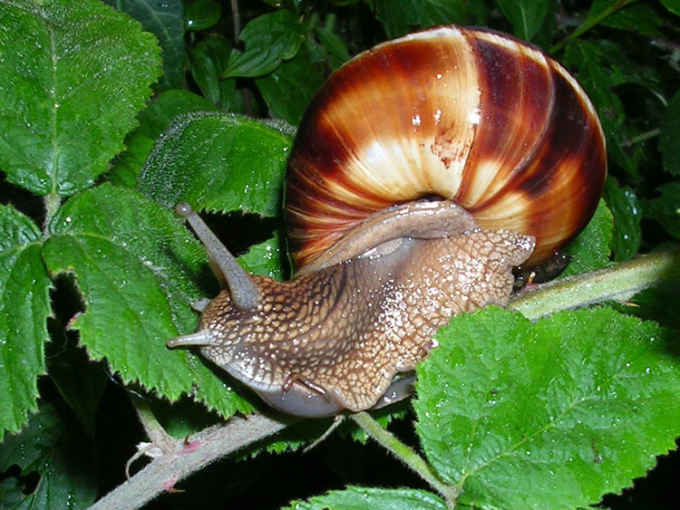
Как-то вздумалось улитке, погулять за той калиткой.
Три часа ползла, ползла
Наконец-то приползла.
Обнаружила улитка, что закрыта та калитка
и отправилась назад, возвратилась снова в сад.
Два часа ползла, ползла,
Оглянулась, поняла,
что могла бы под калиткой
проползти гулять улитка.
(ходьба по спирали вокруг сосны в одну сторону и обратно)

Ой, смотрите, кто там?

Рано утром на полянке
Так резвились обезьянки:
(руки на поясе, подскоки на месте)
Левой ножкой топ, топ!
Правой ножкой топ, топ!
(топать поочерёдно ногами)
Руки вверх, вверх, вверх!
Кто поднимет выше всех?
(руки вверх, хлопки над головой)
Руки вниз и наклонились
Встань и быстро разогнись.
(движение по тексту)
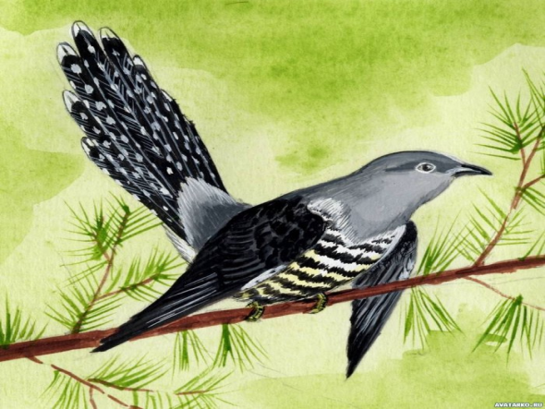
Ой…смотрите где она?
Никто не знает, на каком суку,
В прятки с солнышком играет
и кричит ему….(глубокий вдох)
Ку-Ку! Ку-Ку! Ку-Ку!
Три коротких выдоха с паузой
после каждого из них.

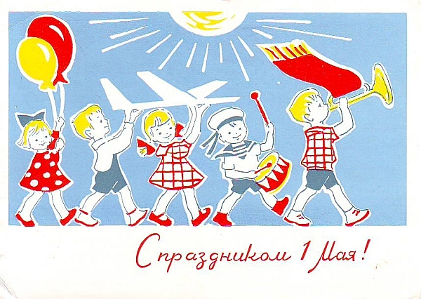
Марш.
Весёлые нарядные
С флажками мы идём,
И праздничную песенку
Так радостно поём.
Ту праздничную песенку
Поёт весь детский сад,
И гости улыбаются,
И слушают ребят
(Маршем возвращаются на свою площадку. Можно с любой песней)

